含a+bx的积分
含有a+bx的积分公式主要有以下几类：[3]
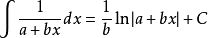
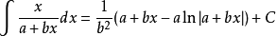
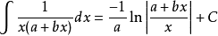
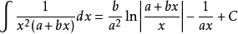
含√(a+bx)的积分
含有√(a+bx)的积分公式只要包含有以下几类：[4]
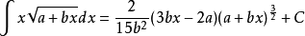
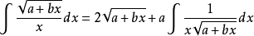
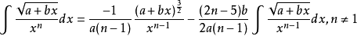
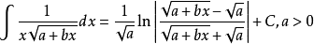
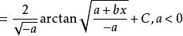
含有x^2±α^2的积分
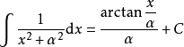
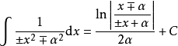
含有ax^2+b(a>0)的积分
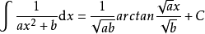
含有√(a^2+x^2) (a>0)的积分
被积函数中含有√(a^2+x^2) (a>0)的积分有[2] ：
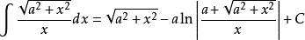
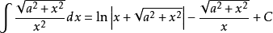
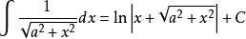
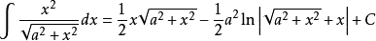
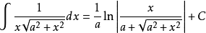
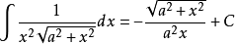
含有√(a^2-x^2) (a>0)的积分
被积函数中含有√(a^2-x^2) (a>0)的积分有：[3]
对于a2>x2有：
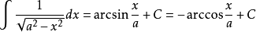
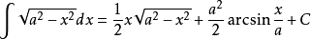
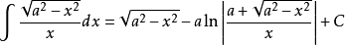
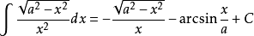
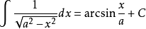
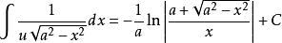
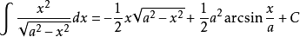
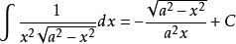
含有√(|a|x^2+bx+c) (a≠0)的积分
被积函数中含有√(|a|x^2+bx+c) (a≠0)的积分有[2] [3] [4]
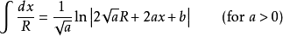
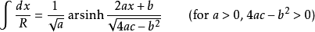

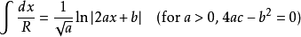
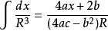
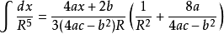
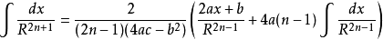
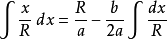
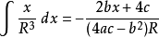
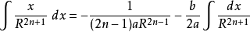
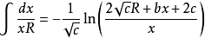
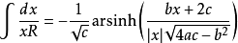
含有三角函数的积分
被积函数中含有三角函数的积分公式有：[4]
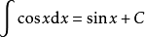
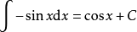
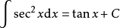
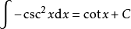
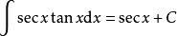
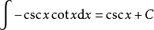
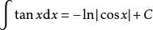
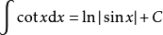
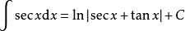
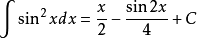
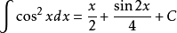
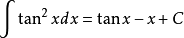
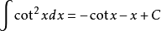
含有反三角函数的积分
被积函数当中含有反三角函数的积分公式有[2] ：
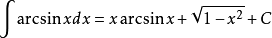
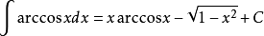
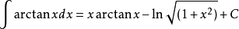
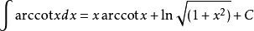
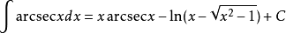
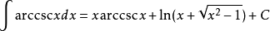
含有指数函数的积分
被积函数当中包含有指数函数的积分公式[3] ：
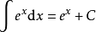
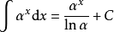
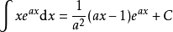
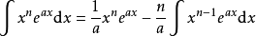
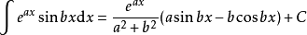
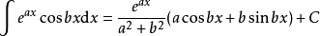
含有对数函数的积分
被积函数当中包含有对数函数的积分公式[4] ：
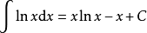
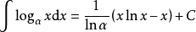
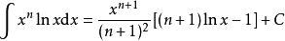
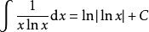
含有双曲函数的积分
被积函数当中包含有双曲函数的积分公式有[2] ：
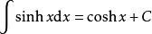
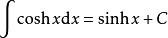
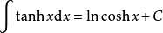
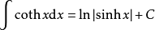
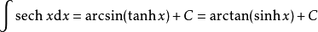
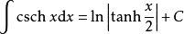

3定积分公式编辑
定积分公式有一下几种[1] [3]
